## PHSJ-4F型实验室pH计

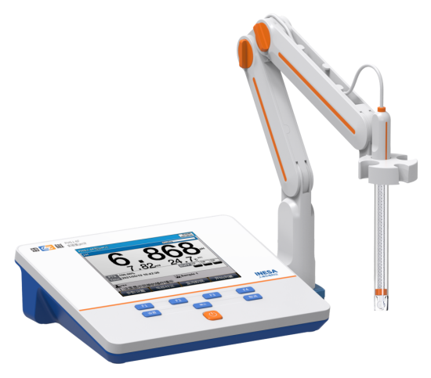

主要特点

* 采用5.7英寸彩色高清液晶屏幕，显示清晰
* 支持中英文
* 三种分辨率可选：pH支持0.001pH、0.01pH和0.1pH，mV支持0.01mV、0.1 mV和1mV
* 温度单位可选：℃ 和 °F。
* 支持开机自诊断、自动关机、断电保护和恢复出厂设置等功能
* 支持固件升级功能，允许功能扩展和个性化要求
* 支持IP54防护等级
* 标配三复合pH电极、电极支架、防尘罩和校准缓冲溶液

智能检测、自动识别

* 智能判别终点，支持自动读数、定时读数、定时间隔读数、手动读数
* 支持自动/手动温度补偿
* 支持1-5点pH电极标定
* 自动识别GB、DIN、NIST、USA、MERK等5组标准缓冲溶液，支持标液组管理，支持自定义pH缓冲溶液和标液组

数据管理，信息追溯

* 支持数据存储(500套)、查阅、删除、传输和打印
* 符合GLP，实现数据追溯
* 具有RS-232接口，支持连接标准RS-232串口打印机，直接打印测量结果，打印格式可选
* 具有USB接口，通过专用通信软件与PC连接，实现数据传输

技术参数

|  |  |  |
| --- | --- | --- |
| 型号  技术参数 | | PHSJ-4F |
| 仪器级别 | | 0.001级 |
| mV | 范围 | (-2000.00～2000.00)mV |
| 最小分辨率 | 0.01 mV |
| 电子单元示值误差 | ±0.03%或±0.1 mV |
| pH | 范围 | (-2.000～20.000)pH |
| 最小分辨率 | 0.001 pH |
| 电子单元示值误差 | ±0.002pH |
| 温度 | 范围 | (-10.0～135.0)℃/(14.0~275.0)℉ |
| 最小分辨率 | 0.1 ℃/0.1℉ |
| 电子单元示值误差 | ±0.1 ℃ |
| 电源 | | 电源适配器(输入：AC(100~240)V ，输出：DC9V) |
| 尺寸(mm)，重量(kg) | | 242×195×68，0.9 |
| 包装尺寸(mm)，毛重(kg) | | 370×305×330，3.0 |
| 价格 | | 3510元 |